Opis izmenjave podatkov

Postopek prijave rojstva z vidika porodnišnice je začrtan kot dvo-stopenjska komunikacija med IS porodnišnice in CRP oz. MR in je sestavljen iz (skica 1):

- Modul 1: pridobivanja EMŠO novorojenčka in kreiranje prijave rojstva – dvosmerna komunikacija med IS porodnišnice (zahteva za pridob. EMŠO) ter CRP (posredovanje EMŠO) in MR (kreiranje prijave rojstva).

2. Modul 3a: pridobivanje potrjenih podatkov o novorojenčku in njegovi mami (starših) nazaj v porodnišnico – enosmerna komunikacija med CRP in IS porodnišnice. Glede na kraj rojstva novorojenčka se lahko iz CRP avtomatsko posredujejo vse spremembe za novorojenčka ter za njegove starše (mater in očeta) v obdobju, v katerem ima porodnišnica/bolnišnica zakonsko osnovo za pridobitev teh podatkov. Predlagano obdobje je 3 mesece po rojstvu otroka (datum rojstva). Sistem bo možno nadgraditi z modulom 3b, ki bo omogočal pridobivanje zakonsko dovoljenih podatkov iz CRP tudi za vse ostale paciente bolnišnice.

Bolnišnični
informacijski
sistem
CRP
Matični
register
Kontrole
Modul 1'
Modul 3a
Dodelitev
EMŠO
Prijava imena
novorojenčka
Prijava bivališča
novorojenčka
Starši
Modul 1

Skica 1: Shema aplikacije E-rojstva

Posredovanje in sprejemanje datotek z XML zapisi poteka preko 2 direktorijev:
- direktorij: Posiljanje
  - v ta direktorij BIS naloži datoteko s standardnim nazivom
e-Rojstva_paket_M1
  - uporabnik preko aplikacija e-Rojstva iz tega direktorija prenese datoteko na strežnik
- direktorij: Sprejem
  - uporabnik preko aplikacije e-Rojstva prenese datoteko s standardnim nazivom s strežnika na lokalni direktorij:
- za M1: e-Rojstva_EMSO
- za M3a: e-Rojstva_spremembe_<datum>
  - BIS iz tega direktorija privzame datoteko v svoj sistem

Diagram postopka aplikacije e-Rojstva

Razlaga pojmov, ki so uporabljeni v diagramu:

- BIS – Bolnišnični informacijski sistem
- CRP – Centralni register prebivalstva
- MR – Matični register
- Avtoriziran uporabnik je uporabnik, ki se z veljavnim certifikatom SIGOV-CA prijavi v aplikacijo e-Rojstva.

Diagram je sestavljen iz 2 glavnih postopkov:
- postopek zahteve za določitev EMŠO novorojenčku in kreiranje prijave rojstva
- postopek pridobitve podatkov o novorojenčku in njegovih starših: v določenem obdobju po rojstvu ima porodnišnica zakonsko osnovo, da lahko pridobi aktualne podatke o novorojenčku in starših

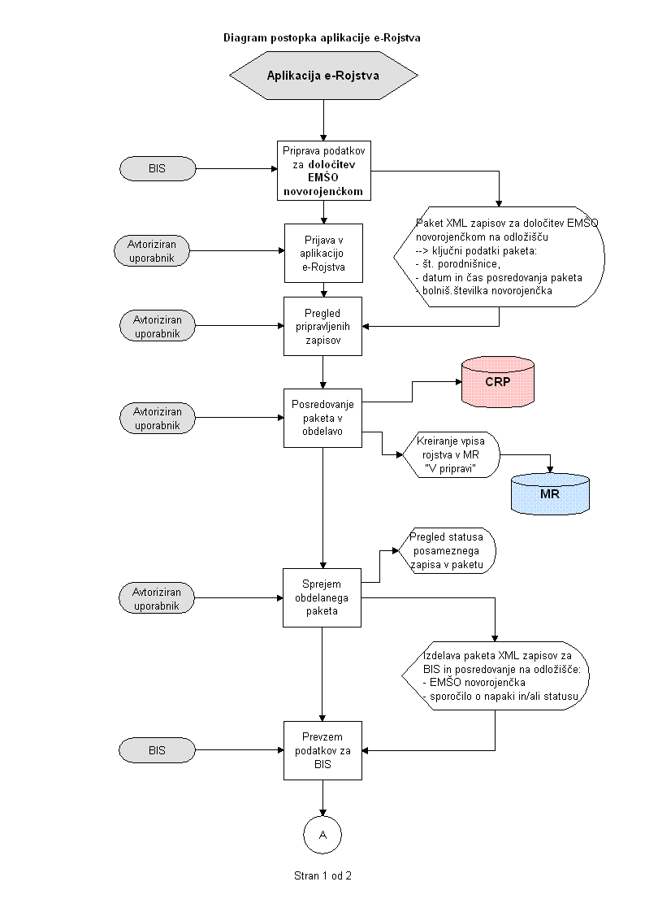
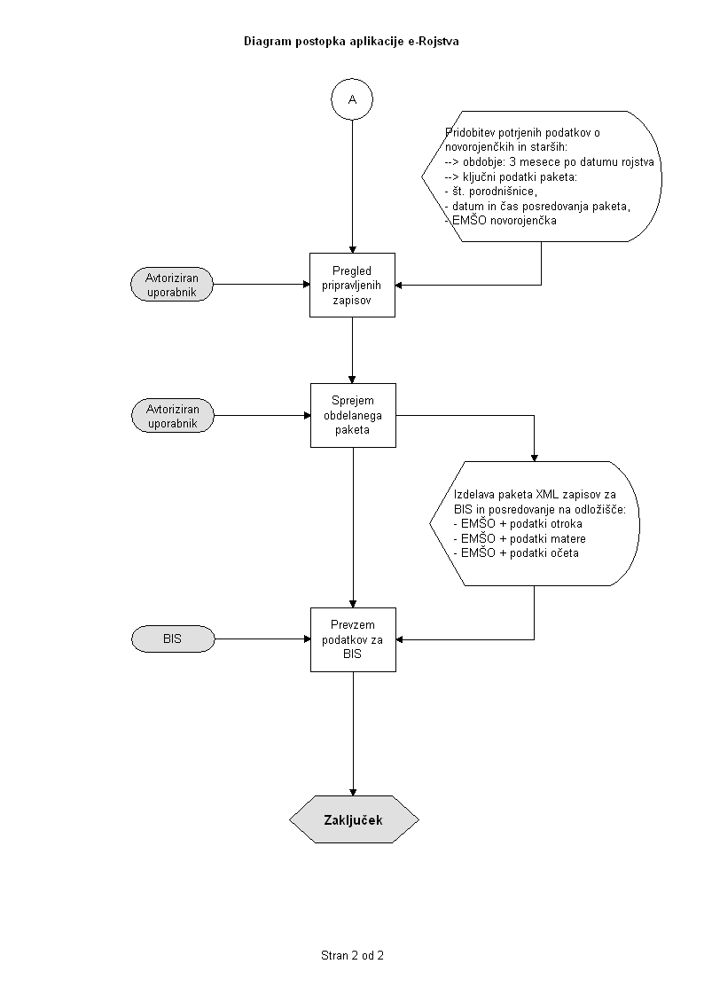

Modul 2 zaradi naknadnih sprememb v diagramu poteka ne obstaja več, vendar se številčenje zaradi tega ni spremenilo

